Міністерство освіти і науки України

НАЦІОНАЛЬНИЙ ТЕХНІЧНИЙ УНІВЕРСИТЕТ УКРАЇНИ

“КИЇВСЬКИЙ ПОЛІТЕХНІЧНИЙ ІНСТИТУТ”

Кафедра прикладної математики

ЗВІТ

ПРО ВИКОНАННЯ VI ЕТАПУ КУРСОВОЇ РОБОТИ

з дисципліни “Бази даних та інформаційні системи”

на тему: формування рейтингу викладача

Студента ІV курсу , групи КМ-31

напряму підготовки 6.040301 – прикладна математика

Рінсевич Ю.А.

Викладач

ТЕРЕЩЕНКО І.О.

Київ — 2017

ЗМІСТ

ОПИС ЗАВДАННЯ 3

ОПИС РЕЗУЛЬТАТІВ 4

1 ОПИС ПРОЦЕСІВ 4

1.1 DFD0 (Додаток А) 4

1.2 DFD1 (Додаток Б) 5

ВИСНОВОК 7

ДОДАТКИ 8

Додаток А 8

Додаток Б 9

Додаток В 10

# ОПИС ЗАВДАННЯ

Описати бізнес-процес «формування рейтингу викладача». Побудувати діаграми потоків даних до другого рівня включно (DFD0 – DFD2).

## 1 ОПИС ПРОЦЕСІВ

### 1.1 DFD0 (Додаток А)

Головний процес - формування рейтингу викладача.

Зовнішні сутності : респондент та викладач.

Вхідні дані від респондента:

1. факультет користувача;
2. пароль користувача;
3. ім’я користувача;
4. пошта користувача.

Вхідні дані від викладача:

1. факультет викладача;
2. ім’я викладача;

Вихідні дані: рейтинг викладачів (результат).

### 1.2 DFD1 (Додаток Б)

На першому рівні головний процес декомпонується :

1. Створення запису викладача ;
2. Авторизація;
3. Розрахунок результату.

Викладач передає процесу створення запису профіля свої дані (імя, факультет)

Респондент передає процесу авторизації такі дані: імя, факультет , емейл, пароль.

Додано внутрішні накопичувачі користувач_інфо, викладач_інфо, питання.

1.3 DFD2 (Додаток В)

На другому етапі декомпозиції процес розрахунку результату ділиться на 4 підпроцеси: вибір викладача, зарахування відповіді, формування опитування, середнє арифметичне.

Процес авторизації розіб’ється на процес створення профілю респондента і реєстрацію.

Додаються нові внутрішні накопичувачі: профіль_інфо та опитування.

# ВИСНОВОК

В результаті виконання роботи був описаний процес «формування рейтингу викладача» за стандартом DFD. Декомпозиція проводилась до другого рівня.

На першому рівні деталізації (DFD1) основний процес було декомпоновано на 3 підпроцеси, було додано внутрішні накопичувачі та потоки даних.

На другому рівні деталізації (DFD2) складні процеси першого рівня було декомпоновано та додано нові внутрішні накопичувачі та потоки даних.

# ДОДАТКИ

## Додаток А

Діаграма DFD0 для процесу «формування рейтингу викладача»

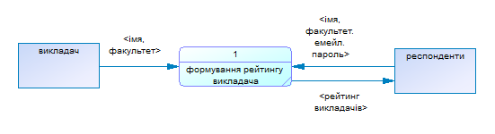

Рисунок 1. Діаграма DFD0 для процесу «формування рейтингу викладача»

## Додаток Б

Діаграма DFD1 для процесу «формування рейтингу викладача»

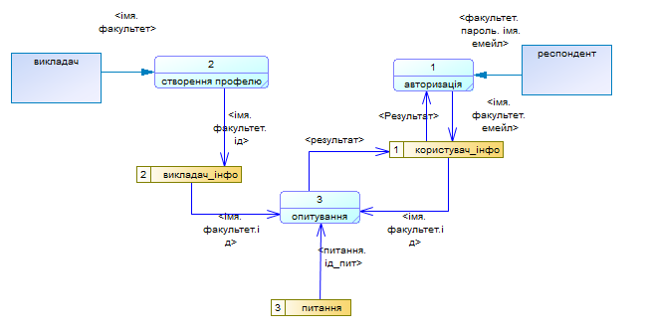

Рисунок 2. Діаграма DFD1 для процесу «формування рейтингу викладача»

## Додаток В

Діаграма DFD2 для процесу «формування рейтингу викладача»

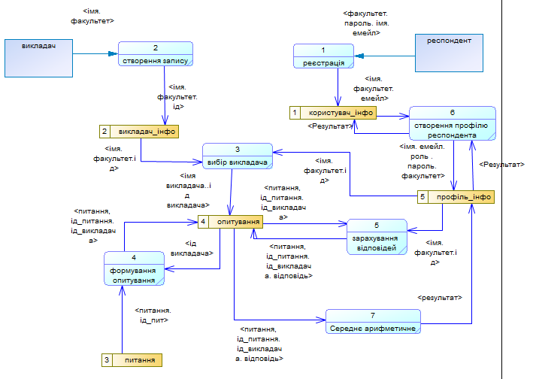

Рисунок 3. Діаграма DFD2 для процесу «формування рейтингу викладача»